Utilização de compósito bioadsorvente na remoção de metais pesados

*Joemil Oliveira de Deus Junior1, Karine Fonseca Soares de Oliveira1, Francisca Iara Araújo Franco1, Maria Antônia Cavalcante de Oliveira1, Dulce Maria de Araújo Melo1, Renata Martins Braga1,

[1] Laboratório de Tecnologia Ambiental (LabTAM), Universidade Federal do Rio Grande do Norte (UFRN), Natal, Rio Grande do Norte, Brasil.

\**E-mail: joemiljunior@gmail.com*

Resumo/Abstract

RESUMO - A poluição dos corpos hídricos é um assunto de grande importância, sendo essencial que a sua contaminação por substâncias como os metais pesados seja evitada. Por isso, a utilização de bioadsorventes para tratar efluentes vem ganhando cada vez mais destaque, uma vez que são produtos biodegradáveis e de baixo custo com grande potencial para adsorção. Dessa forma, este trabalho teve como objetivo desenvolver um compósito bioadsorvente biodegradável e avaliar seu potencial na adsorção de metais pesados em meio aquoso. O compósito foi sintetizado através da mistura de biomassa e quitosana via gotejamento em meio alcalino. Os experimentos de adsorção foram conduzidos em batelada, em sistemas mono e multielementares. Os testes em banho finito mostraram que o bioadsorvente possui potencial de remoção de íons de cobre, chumbo e cádmio tanto em sistemas simples (monoelementares) quanto mais complexos (multielementares), reduzindo suas concentrações no meio aquoso. Além disso, os melhores resultados foram obtidos para o chumbo, com capacidade adsortiva de 118,81 mg e 51,77 mg para os sistemas multielementares e monoelementares, respectivamente. Conclui-se que o compósito estudado apresenta grande potencial para ser usado no tratamento de efluentes industriais.

*Palavras-chave: bioadsorção, compósito, metais pesados.*

ABSTRACT - The quality of water bodies is a matter of great importance, and it is essential that their contamination by substances such as heavy metals is avoided. Therefore, the use of biosorbents to treat effluents is gaining more and more prominence, since they are biodegradable and low-cost products with great potential for adsorption. Thus, this work aimed to develop a biodegradable bioadsorbent composite and test its potential in the adsorption of heavy metals in an aqueous medium. The composite was synthesized by a simple drip method. The adsorption experiments were conducted in batch and in single and multielement systems. The finite bath tests showed that the bioadsorbent has the potential to remove copper, lead and cadmium ions both in simple (monoelementary) and more complex (multielementary) systems, reducing their concentrations in the aqueous medium. Furthermore, the best results were obtained for lead, with an adsorptive capacity of 118.81 mg and 51.77 mg for the multi-element and single-element systems, respectively.

*Keywords: biosorption, composite, heavy metals.*

## Introdução

A atividade antropogênica intensa e o crescente desenvolvimento industrial têm acarretado na maior extração de recursos naturais e, consequentemente, no aumento da geração de resíduos. Os metais pesados são espécies químicas presentes na natureza e com potencial bioacumulativo, o que os tornam perigosos em qualquer concentração. Dessa forma, a sua disposição em efluentes industriais, tais como: têxteis, mineralógicos, de fundição, galvanoplastia e até da indústria petrolífera, apresenta riscos para a qualidade dos recursos hídricos e a manutenção dos ecossistemas (1).

Metais como cobre, chumbo e cádmio são frequentemente encontrados nesses efluentes e precisam de tratamentos mais avançados para serem separados do meio líquido. A adsorção é uma alternativa simples e de alta eficiência onde uma partícula sólida é utilizada para capturar moléculas presentes em um meio fluído. Sendo uma das suas vertentes mais estudadas atualmente a bioadsorção, onde materiais de origem orgânica (biomassa) são empregados como bioadsorventes para remoção de diversos tipos de contaminantes, barateando os custos de operação e tornando o processo mais ambientalmente amigável (2).

Diversos tipos de bioadsorventes vêm sendo avaliados como potenciais alternativas ao carvão ativado, principal adsorvente utilizado comercialmente. Podendo ser destacados os materiais provenientes de resíduos agroindustriais ou florestais, como é o caso dos biocarvões, que são de baixo custo e de grande disponibilidade. Além disso, eles são porosos e possuem diversos grupos funcionais em sua superfície que interagem com os metais pesados, aumentando a interação bioadsorvente/adsorbato (2,3).

Outro grupo de bioadsorventes que vêm ganhando bastante destaque na literatura são os derivados da quitosana, proveniente do segundo biopolímero mais abundante na natureza, a quitina. A quitosana se destaca devido a sua biodegradabilidade, não toxicidade e por apresentar grupos funcionais amina e hidroxila em sua estrutura. No entanto, é comum que sejam realizadas modificações físicas e químicas, como alterações de formato ou blending, para superar desvantagens como a baixa porosidade e área superficial da quitosana (4).

Dessa forma, este trabalho teve como objetivo desenvolver um compósito bioadsorvente a base de biodegradável e testar seu potencial de adsorção de metais pesados em meio aquoso.

## Experimental

A Figura 1 mostra uma representação esquemática das etapas experimentais realizadas para testar o potencial do bioadsorvente desenvolvido na remoção de metais pesados via adsorção.

## 

**Figura 1.** Esquema experimental realizado.

*Síntese do bioadsorvente.*

O compósito bioadsorvente desenvolvido no presente trabalho teve como precursores a quitosana (agente quelante), o biocarvão e a bentonita. A quitosana utilizada foi do tipo comercial com grau de desacetilação de 84,5%, cedida pela empresa *Originalis Biotech* Indústria e comércio, localizada no estado do Ceará. O biocarvão foi produzido a partir da carbonização de resíduos agroindustriais da *Pachira Aquatica* Aubl,, coletados na cidade de Natal, Rio Grande do Norte. E a bentonita foi proveniente da empresa União Brasileira de Mineração S/A (UBM), localizada em Santa Luzia no estado da Paraíba.

A síntese do bioadsorvente foi realizada através da junção de técnicas de modificação física da quitosana como o *blending* (união com outros materiais) e a mudança de formato para *beads*, resultando em um processo simples de mistura e gotejamento. O agente quelante foi adicionado a uma solução de ácido acético, em seguida foram adicionados o biocarvão e a bentonita, até homogeneização. Por fim, essa mistura foi gotejada em uma solução de NaOH para formação dos bioadsorventes. Estes foram posteriormente lavados com água deionizada e até atingir pH neutro. Então, os compósitos foram secos em temperatura ambiente.

*Efluentes sintéticos metálicos*

Foram preparadas soluções estoque, dissolvendo os sais de nitrato em água deionizada e transferindo para um balão volumétrico. Os sais utilizados no preparo das soluções foram: Cu(NO3)2.3H2O (VETEC, 99%), Pb(NO3)2 (Êxodo Científica, 99%) e Cd(NO3)2 .4H2O (Êxodo Científica, 99%).

*Bioadsorção em banho finito*

Os experimentos realizados para avaliar o potencial do compósito na remoção de metais em meio aquoso foram realizados em bancada, banho finito e duplicata. Foram pesados, a massa de bioadsorvente (10,0 ou 25,0 mg), e adicionado o efluente sintético. Os frascos foram fechados e colocados sob agitação constante em uma incubadora de bancada TECNAL TE-420 a 100 rpm, por 180 minutos a temperatura ambiente. Em seguida, foi realizada a separação sólido-líquido e o sobrenadante foi enviado para análise de concentração residual.

Para as soluções monoelementares, foram adicionados, em tubo falcon, 10,0 mL de efluente contendo 60 mg/L, separadamente, de cobre, chumbo ou cádmio. Enquanto para a solução multielementar foram utilizados Erlenmeyers contendo 50,0 mL de efluente com concentração inicial de cerca de 60,0 mg/L de todas as espécies metálicas.

*Determinação da concentração residual de íons metálicos*

A determinação da concentração residual de íons metálicos após a adsorção foi realizada em um Espectrofotômetro de Absorção Atômica (EAA) Shimadzu AA_6300 com atomização por chama. Gás acetileno foi o comburente a uma temperatura aproximada de 2300 °C e velocidade de queima de 260 cm/s. As lâmpadas usadas foram de catodo oco com λ=324,7 nm para o cobre, λ= 217,0 nm para o chumbo e λ=228,8 nm para o cádmio.

## Resultados e Discussão

*Síntese do bioadsorvente*

O compósito bioadsorvente foi sintetizado com eficácia a partir dos precursores propostos, utilizando o método de produção, o blending e o gotejamento em solução de NaOH. No entanto, o formato de beads não foi mantido após a secagem do material, pois o compósito se tornou mais achatado e parecido com grânulos, assim como mostra a 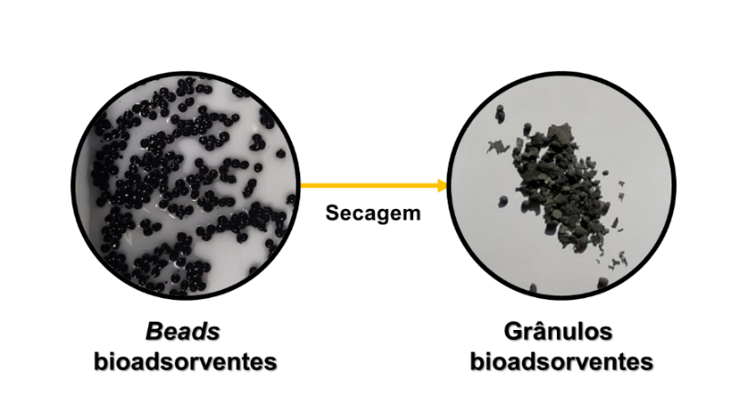Figura 2.

**Figura 2.** Bioadsorvente antes e após a secagem.

Embora alguns trabalhos na literatura já utilizem esse método associado a outras formas de modificação química ou física da quitosana, não foi encontrado nenhum que utilize apenas o gotejamento como forma de obtenção do bioadsorvente. Técnicas como liofilização, congelamento, cross-linking, dopagem, e diversas outras são utilizadas para conferir aos materiais características específicas, porém acarretam um elevado custo ao processo(4). Dessa forma, o método de síntese do bioadsorvente aplicado neste trabalho é uma alternativa mais barata de desenvolvimento dos materiais derivados de quitosana.

*Análise da concentração residual de íons metálicos*

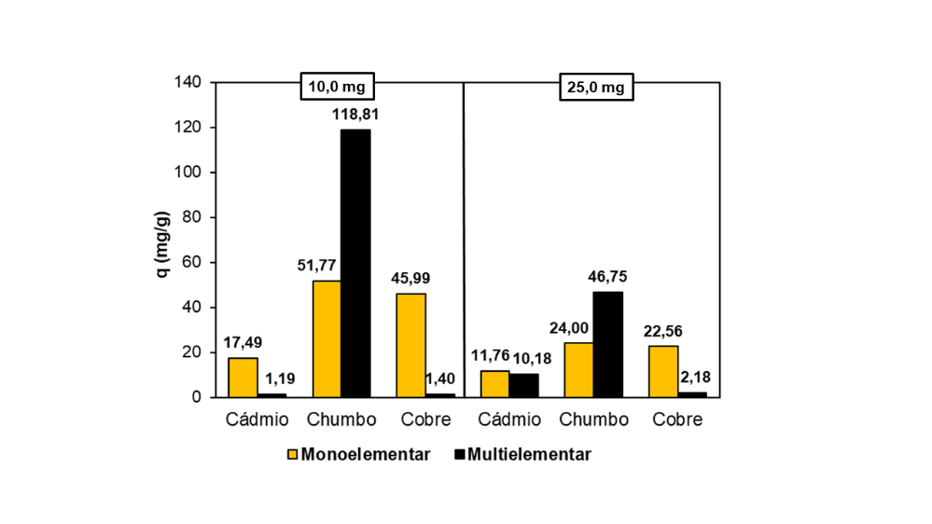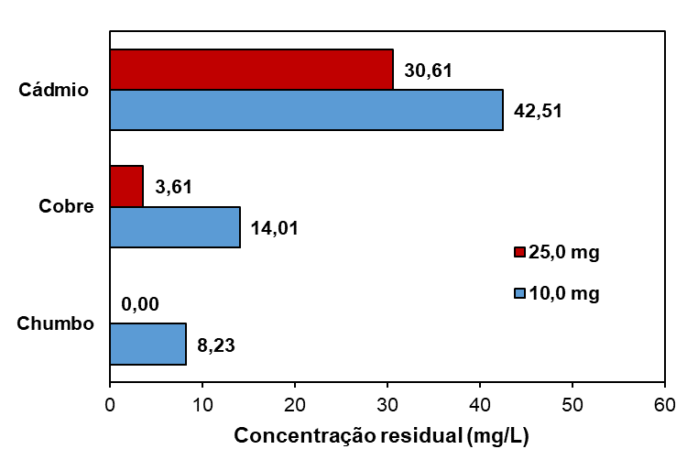Os dados obtidos para os ensaios em soluções monoelementares podem ser vistos no gráfico da Figura 3, em que é possível notar uma redução da concentração final com o incremento da massa de bioadsorvente adicionada ao sistema. Esse comportamento está associado com o aumento da quantidade de sítios ativos de adsorção disponíveis no meio ao se adicionar uma maior massa de compósito.

**Figura 3.** Concentração residual nos ensaios monoelementares utilizando 10,0 e 25,0 mg de bioadsorvente.

A concentração máxima de metais pesados que podem ser dispostos em corpos hídricos é regulamentada no Brasil pela resolução 430/2011 do Conselho Nacional de Meio Ambiente (CONAMA). Segundo essa resolução, os limites de concentração de íons de cádmio, chumbo e cobre são, respectivamente, 0,2 mg/L, 0,5 mg/L e 1,0 mg/L (5). De acordo com esses parâmetros e os dados obtidos na Figura 3, é possível notar que a utilização de 25,0 mg de compósito bioadsorvente nas condições experimentais estudadas é suficiente para enquadrar um efluente monoelementar contendo inicialmente 60 mg/L de íons Pb2+ nas condições exigidas pela legislação vigente.

*Análise capacidade adsortiva (q)*

Os dados de concentração residual utilizados para calcular a capacidade adsortiva (q) em mg/g do bioadsorvente através da Equação 1, onde Ci é a concentração inicial do efluente (mg/L), Cf é a concentração residual após a adsorção (mg/L), m é a massa de bioadsorvente utilizada (g) e V é o volume tratado do efluente (L).

q (mg/g) = (Ci-Cf)*(V/m) (1)

A Figura 4 mostra a capacidade adsortiva (mg/g) para cada metal tanto nos efluentes monoelementares quanto multielementares para as massas de bioadsorvente de 10,0 e 25,0 mg. É possível notar que, para as soluções com um único metal, a capacidade adsortiva decresce com o aumento da massa, o que está relacionado com o aumento da disponibilidade dos sítios ativos no sistema (6). Por outro lado, um comportamento diferente é visto para as soluções multicomponente, pois o cádmio e o cobre tem seu valor de q acrescido com o aumento da massa de bioadsorvente.

**Figura 4.** Capacidade adsortiva (mg/g) de cádmio, chumbo e cobre nas soluções multielementares e monoelementares com 10,0 e 25,0 mg de bioadsorvente.

Os maiores valores de capacidade adsortiva encontrados foram para os íons de chumbo, chegando a 118,81 mg/g para soluções monoelementares e 51,77 mg/g para as multielementares. Mostrando que a superfície do bioadsorvente possui bastante afinidade com essa espécie metálica, mesmo com outros íons presentes no meio aquoso.

*Análise do percentual de remoção de íons metálicos*

Os dados de concentração residual foram convertidos em percentual de remoção através da Equação 2, onde Ci é a concentração inicial do efluente (mg/L) e Cf é a concentração residual após a adsorção (mg/L).

%Remoção = (Ci-Cf)*(100/Ci) (2)

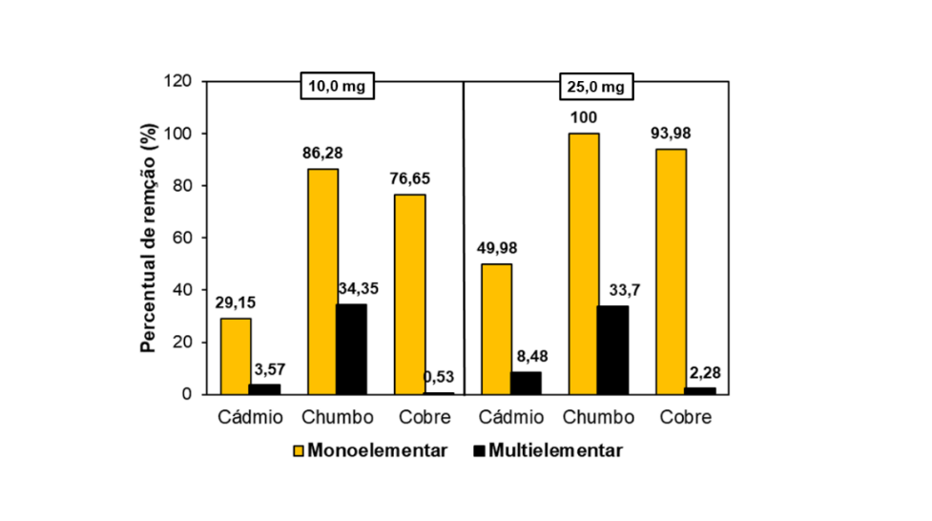A Figura 5 mostra o percentual de remoção obtido nos experimentos envolvendo a remoção dos três metais separadamente e na solução multielementar para as massas de bioadsorvente testadas. Sendo possível notar que o aumento da massa acarreta no ganho de percentual de remoção para todos os metais nos efluentes monoelementares, mas no efluente multielementar acontece um pequeno decréscimo desse valor apenas para os íons de chumbo.

**Figura 5.** Percentual de remoção de cádmio, chumbo e cobre nas soluções multielementares e monoelementares com 10,0 e 25,0 mg de bioadsorvente.

Também é possível perceber uma redução significativa no percentual de remoção de todos os metais ao se comparar a adsorção realizada nos efluentes mono e multielementares. Nos meios aquosos com presença de mais de um metal ocorre a competição por sítios ativos disponíveis, de forma que a espécie metálica com maior afinidade com a superfície do sólido será preferencialmente adsorvida em detrimento das outras. Por isso, com o aumento da massa de bioadsorvente adicionada ao meio a porcentagem de íons de cádmio e cobre removida da solução cresce.

Dessa forma, o bioadsorvente possui potencial para remoção dos íons metálicos Pb2+, Cu2+ e Cd2+ tanto em soluções monoelementares quanto multielementares. Sendo um ponto positivo para sua aplicação em efluentes reais, que são muito mais complexos, possuindo diversos compostos químicos que podem competir por sítios de adsorção e reduzir a eficiência do compósito no tratamento do efluente.

No entanto, pode-se afirmar que o bioadsorvente possui certa seletividade para os íons de chumbo, uma vez que sua adsorção se dá em uma escala muito maior do que para os outros metais presentes na solução multielementar. A preferência da superfície do material por essa espécie metálica pode estar relacionada a fatores como diferenças de carga entre os íons e o tamanho do raio de hidratação desses metais.

## Conclusões

O método de síntese do compósito bioadsorvente proveniente de bioacarvão e quitosana foi eficiente através de um método simples e barato de gotejamento, que pode ser usado como alternativa para o desenvolvimento de materiais derivados da quitosana. Os testes em banho finito mostraram que o compósito possui potencial de adsorção de íons de chumbo, cobre e cádmio tanto em soluções monoelementares quanto multielementares. Porém, no meio contendo apenas íons de chumbo, o bioadsorvente foi capaz de remover completamente 60 mg/L do contaminante, adequando o efluente aos limites propostos pela legislação do CONAMA.

## Agradecimentos

Os autores agradecem o apoio financeiro do Programa de Recursos Humanos da Agência Nacional do Petróleo, Gás Natural e Biocombustíveis – PRH-ANP, do Conselho Nacional de Desenvolvimento Científico e Tecnológico (CNPq) e da Coordenação de Aperfeiçoamento de Pessoal de Nível Superior - Brasil (CAPES). Os autores também agradecem ao LabTam, Petrobras e UFRN por todo o apoio para o desenvolvimento desta pesquisa.

## Referências

1. J. Kushwaha; R. Singh, *Inorganic Chemistry* *Communications*, **2023**, 152, 110721.
2. H. I. Syeda; I. Sultan; K. S. Razavi; P. Yap, *Journal Of Water Process Engineering*, **2022**, 46, 102446.
3. M. Kamali; L. Appels; E. E. Kwon; T. M. Aminabhavi; R. Dewil, *Chemical Engineering Journal*, **2021**, 420, 129946.
4. J. Wang; S. Zhuang, **2022**, *Journal Of Cleaner Production*, 355, 131825.
5. CONAMA. Resolução n 430, 13 de maio de 2011.
6. R. F. Nascimento; A. C. A. Lima; C. B. Vidal; D. Q. Melo; G. S. C. Raulino, *Adsorção: aspectos teóricos e aplicações ambientais,* Imprensa Universitária UFC, Fortaleza, **2020**, 2 ed., 309.

1. Laboratório de Tecnologia Ambiental (LabTAM), Universidade Federal do Rio Grande do Norte (UFRN), Natal, Rio Grande do Norte, Brasil.

   .